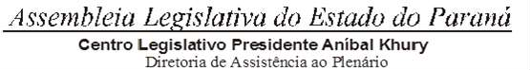



1ª SESSÃO LEGISLATIVA DA 20ª LEGISLATURA DE 02 DE FEVEREIRO A 22 DE DEZEMBRO DE 2023

4ª SESSÃO EXTRAORDINÁRIA (II)

ORDEM DO DIA

PARA O DIA 2 DE MAIO DE 2023 TERÇA-FEIRA

ITEM 01

3ª DISCUSSÃO DO PROJETO DE LEI Nº 53/23.

**AUTORIA DA DEPUTADA MARIA VICTÓRIA, DEPUTADO ALEXANDRE CURI E DEPUTADO LUIS RAIMUNDO CORTI.** DISPÕE SOBRE A POLÍTICA ESTADUAL DO HIDROGÊNIO RENOVÁVEL.

PARECERES FAVORÁREIS DA C.C.J., COMISSÃO DE ECOLOGIA, MEIO AMBIENTE E PROTEÇÃO AOS ANIMAIS E COMISSÃO DE MINAS, ENERGIA E ÁGUA.

REGIME DE URGÊNCIA. SUBSTITUTIVO GERAL DA C.C.J.

APRECIAR NESTE TURNO SUBSTITUTIVO GERAL APROVADO EM SEGUNDA DISCUSSÃO.